小游戏 大智慧
作者：周全万 文章来源：本站原创 点击数：72 更新时间：2016-05-17 07:39:31
小游戏 大智慧

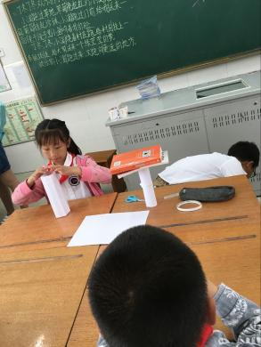
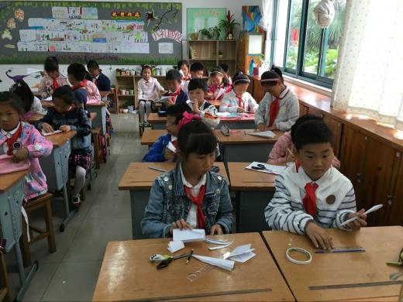
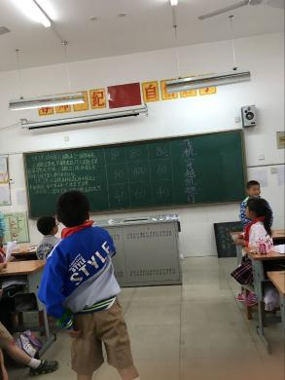
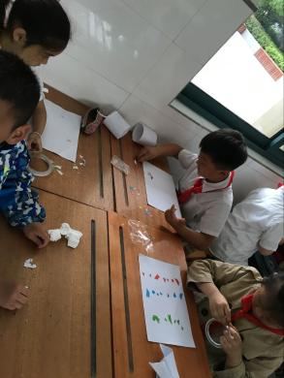
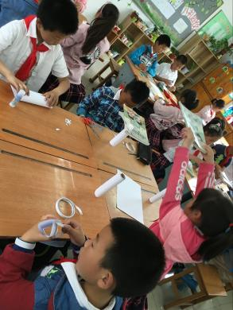
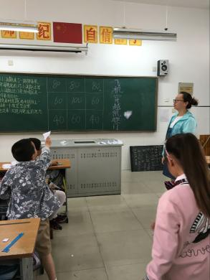
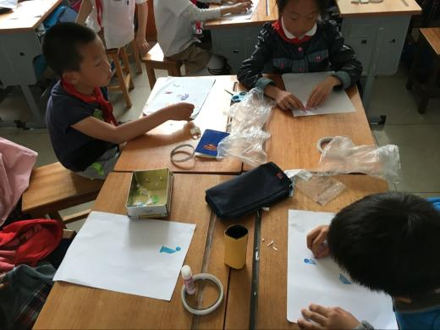
为了进一步加强校园文化建设，大力推进素质教育，营造校园积极健康、高雅文明的人文环境，为学生提供展示才华的舞台，促进审美能力和水平的提高，丰富学生的文化生活，发挥个性特长，启迪智慧，激发创造和创新能力，促进全面发展，我校特举办校园科技文化艺术节。 本次科技文化艺术节以七彩童年，梦想飞扬"为主题，主要设纸飞机穿越凯旋门、纸张承重、智力七巧板等项目。5月13日下午，二（2）班全体学生手脑并用，创造出许多优秀的作品。在这一天，孩子们欣喜不已。于是一架架造型各异的飞机、一根根形态各异的几何体、一幅幅奇思妙想的七巧图画出现在孩子们的巧手下。科技文化艺术节不但带动了学校校园科技文化艺术节的开展，也为更多的学生营造更加丰富的校园文化生活，使我校学生科技文化艺术水平迈上新台阶。

